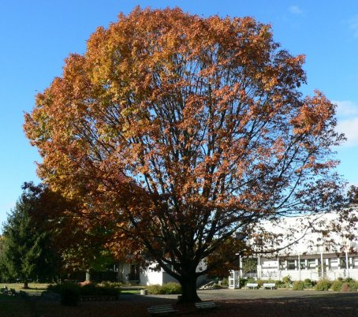
CDi du LP du IV septembre 64400 Oloron
Année 2 - n°10
16 mai 2008
La Lettre du CDI

Site : http://webetab.ac-bordeaux.fr/Etablissement/LpOloron/
Courriel : yves.herriou@ac-bordeaux.fr

Sommaire

Le mot du doc...
Page 1
Éditorial
Horaires
Page 2
Quoi de neuf au cdi
Spécimens reçus
Matériel audiovisuel
Quelques infos en quelques dates
Blog et autres sites
Veille documentaire

Bonjour à toutes et à tous,

Yves Herriou, est remplacé à compter du mercredi 14 mai 2008 par Corinne Estrem qui assurera l’ouverture du CDI du mercredi au vendredi aux horaires habituels.
à bientôt !
Corinne Estrem - documentaliste

HORAIRES
Mercredi : 9 h 00 – 12 h
Jeudi : 8 h 30 – 12 h 20 13 h – 17 h
Vendredi : 8 h 30 – 12 h
Le CDI sera fermé aux récréations du matin

Quoi de neuf au CDI ?
Nouveautés du CDI – en exposition et en prêt à l’entrée du cdi
Romans, nouvelles, récits, essais
A l’ouest.- Olivier Adam
La petite fille de Monsieur Linh.– Philippe Claudel
Un jour, ma vie s’est arrêtée.– Catherine Leblanc
Mauvais coup.– Pierre Mezinski
Bambi bar.– Yves Ravey
Darling.– Jean Teulé
Attirances.– Didier Van Cauwelaert
Une femme à Berlin ; journal 20 avril—22 juin 1945
Documentaires
Vive l’eau.– Jean Matricon
L’eau à tout prix
30 mots clés pour comprendre l’environnement
Chaud ! Les menaces du réchauffement climatique
Brochures et livres sur l’Allemagne
Brochures, carte et livres sur l’Aragon
La pratique du vocabulaire anglais.– repères pratiques.– Nathan
Le kiosque d’Aquitaine : fin des envois à la fin du mois de mai

Le site internet du lycée :
http://webetab.ac-bordeaux.fr/Etablissement/LpOloron/

Le blog du 4 et autres sites…
Le blog est mis à jour régulièrement, consultez-le, comme plus de 200 visiteurs en moyenne chaque mois sur http://blogdu4.canalblog.com/ et notez vos commentaires.
Les favoris du CDI sont maintenant en ligne sur internet : http://del.icio.us/cdioloron et la presse nationale et internationale sur : http://www.netvibes.com/kiosquelycee (à partir de la page CDI ou page info du site du lycée)
Des dizaines de liens sélectionnés pour les élèves et pour vous : la presse, les sites institutionnels locaux (ville, département, région), les sites de l’éducation nationale, des dictionnaires et des sites de traduction (français, anglais, espagnol), les programmes, les annales, les examens etc. J’améliorerai ce service en fonction de vos besoins et de vos propositions.

ENVOIS DES SPECIMENS PAR LES EDITEURS
Hachette technique :
le point de vente c1/c4& c2/c3—bep VAM *
Économie droit - terminale bep *
Physique chimie 3e DP
Nutrition alimentation BEP CSS *
Économie droit—bac pro term. Prof *
Sciences médico-sociales BEP CSS *
Masson :
TD CAP petite enfance
Nathan technique :
Vendre 1ere et term professionnelles *
Animer 1ere et term professionnelles *
Pôle communication et organisation 1ere année de bac pro
Pôle comptabilité 1ere année de bac pro
Pôle communication et organisation 1ere année de bac pro
Français 1ere année bac pro
Histoire géographie 1ere année bac pro
Fichier de mathématiques 1ere année tertiaire
Foucher :
Economie - Droit 1ere et Term
Vente action marchande C1-C2-C3-C4
Activités comptables et commerciales Seconde bac pro
Génération 5 :
Sésamath le manuel 3e

* : manuel à emprunter au cdi
Veille documentaire
Une veille documentaire est proposée par M.F. Torralbo et d’autres collègues. Les archives sont disponibles sur http://webetab.ac-bordeaux.fr/Etablissement/CCDAndoinsArthez/fire/. La veille concerne les disciplines, les TICE, la santé, l’orientation, les manifestations etc. Contact et abonnement : mftorralbo@wanadoo.fr .

